第 72 号
番禺区政协十五届五次会议提案
题 目 | 讲好万博故事 打造大湾区长隆万博全媒体宣传矩阵
提 案 者  （括号内注明主笔人） | 文体组（李丽娟） | 联系人 | 李丽娟
工作单位 | 欢聚集团 | 职 务 | 公共事务副总经理
手机号码 |  | 办公电话
通讯地址
联名提案人 | （一经提交不得再增加联名提案人）
提案委员会  审查意见 | 同意立案
根据实际情况在（）内打勾确认：
是否同意公开：
是（√） 否（）

理由：
长隆万博商务区作为广州“十四五”发展规划中明确提出要做强做优的五大世界级地标商圈之一，致力于打造新中轴番禺段核心节点和融通湾区的超级CBD（中央商务区）。作为高站位、高标准谋划发展的综合性商务贸易服务中心，长隆万博商务区缺少矩阵性宣传阵地，商区综合性线上服务平台亦呈缺位状态，这既无法对长隆万博商务区发展形成良好舆论氛围，也不利于推动商圈文商旅深度融合发展。因此，长隆万博商务区需加快打造全媒体宣传矩阵，擦亮万博名片、讲好万博故事，助推长隆万博商务区高质量发展。现状及问题分析如下：
（一）长隆万博商务区发展基础强大、宣传内容资源丰富
长隆万博商务区产业能级快速发展，集聚了海大集团、希音公司2家千亿级企业，以及欢聚集团、长隆集团、嘉诚物流、YY直播、携程等龙头企业，汇聚了总部经济、数字经济、跨境电商等有着蓬勃生命力的多元业态，年均客流量超1亿人次，获评国家级、全省唯一的“2024年中国楼宇经济高质量发展示范城区”“2024年最具消费潜力商务区”。
作为比肩珠江新城、琶洲商务区的千亿级平台，长隆万博商务区商业体客流量庞大、文商旅融合发展势头强劲、商区“夜经济”消费业态特色凸显、“向湾融通”的大湾区门户枢纽功能融通，在商务区战略定位、规划建设、企业动态、创新发展、主题活动、政务服务以及群众衣食住行等诸多方面拥有丰富宣传内容资源，在建设宣传体系方面富有资源优势。
（二）长隆万博商务区宣传体系建设相对缺位
1.缺少综合性宣传推广矩阵
目前，长隆万博商务区仅有1个线上宣传平台（“智慧万博”微信公众号），单一的宣传平台难以形成全面的舆论氛围和宣传效果，导致世界级地标商圈宣传阵地缺失，外界难以获取全面、准确、官方的万博信息，亟需建立健全长隆万博综合性宣传推广矩阵。
2.缺少助推商务区文商旅融合发展抓手
长隆万博商务区拥有独特的文商旅融合发展优势，全要素商业业态发展兴盛。但是，长隆万博商务区各大商圈项目的有机融合程度相对较弱，综合性的线上资讯、政务、交通、合作等一体化平台缺失，导致商圈联动发展较少，呈现商圈独自发展的分散现状，难以在整体层面助力长隆万博商务区文商旅深度融合发展，为进一步融通湾区发展的整体性铺垫形成一定阻力。

办法：
（一）构建多渠道、全媒体宣传矩阵
建议由番禺区委宣传部、番禺区文化广电旅游体育局、番禺区科技工业商务和信息化局牵头，以长隆万博商务区官方名义，以开放合作模式汇聚各方力量，在线上开设长隆万博商务区官方微信公众号、视频号、微博、抖音、快手、小红书等社交媒体平台账号，在线下引导群众、企业、商家积极参与投稿，不断增强长隆万博商务区的传播力和影响力；联动央视、南方+、大湾区（南沙）国际传播中心等媒体，积极探索对外宣传方式，扩大长隆万博商务区海外知名度，从而形成“线上+线下、境内+境外”的全媒体立体化传播体系。
（二）发布多主题、深层次宣传内容
建议完善各级政府部门信息通联机制，深入挖掘长隆万博商务区宣传内容资源。从宏观层面而言，宣传报道长隆万博商务区的战略定位、规划建设和发展成就；从中观层面而言，宣传报道长隆万博商务区的政务服务、企业动态和主题活动；从微观层面而言，宣传报道长隆万博商务区内的典型故事、人物事迹和群众感受，实现商务区内发展的新闻动态、活动的新鲜资讯、群众的衣食住行等内容全覆盖，积极引导群众、企业、商家进行内容投稿，综合运用消息、评论、访谈等多种报道形式，通过文字、图片、音频、视频、AR等多种宣传手法，从大主题、小切口讲好万博故事，传播万博声音，弘扬万博精神。
（三）打造多板块、强功能发展抓手
建议在建立长隆万博商务区宣传矩阵的基础上，在长隆万博商务区官方微信公众号开设服务功能，上线长隆万博商务区线上服务板块。一是开设政务服务板块，依托番禺区政务服务中心万博分中心，全面整合政务服务指引，实现商务区内政务事项“全程网办”；二是开设文商旅融合发展服务板块，统筹长隆万博商务区内各类文商旅活动，如广州国际美食节、国际珠宝首饰流行趋势发布会、广东时装周等，以及各大商圈的商家信息、特色活动和优惠福利，支持在此服务板块内完成浏览全部商圈信息、体验便捷商圈服务，使得商务区内文商旅主题活动“百花齐放、百花齐看”，形成提升商务区服务一体化建设水平和助推文商旅融合发展的重要抓手。
（四）形成广联动、富创新商区形象
建议长隆万博商务区积极联动各类资源，实现融通发展。一是与国家、省、市、区等官方媒体以及网络大V联动，充分利用各类媒体资源进行宣传；二是与广州南站联动，利用广州南站千万客流，携手构建超级规模的“轨道上的CBD”和“湾区会客厅”；三是与广州天河中央商务区、广州南站中央商务区等大湾区中央商务区联动，持续促进大湾区商圈消费活力，推动商圈文商旅活动进一步发展；四是与广府文化、岭南非遗等文化资源联动，增强长隆万博商务区文化特色与文化底蕴；五是与知名商圈榜单、企业榜单联动，持续提升长隆万博商务区的知名度和影响力。

附件：上海虹桥商务区微信公众号示例

附件

上海虹桥商务区微信公众号示例

微信公众号“上海虹桥”为上海虹桥商务区管理委员会办公室官方认证蓝标公众号，公众号可实现与上海虹桥商务区官网、视频号等媒体相互链接，其媒体建设可供借鉴参考。
在内容发布方面，“上海虹桥”微信公众号发布新闻、政策、活动、展会、人文、问卷等多方面信息，开设#长三角#、#虹桥企业#、#虹桥交通#等多个专项话题。
在服务建设方面，“上海虹桥”微信公众号在服务专区上线一体化服务平台，包含政务服务、新闻服务、企业服务、活动服务、交通服务等多个方面。
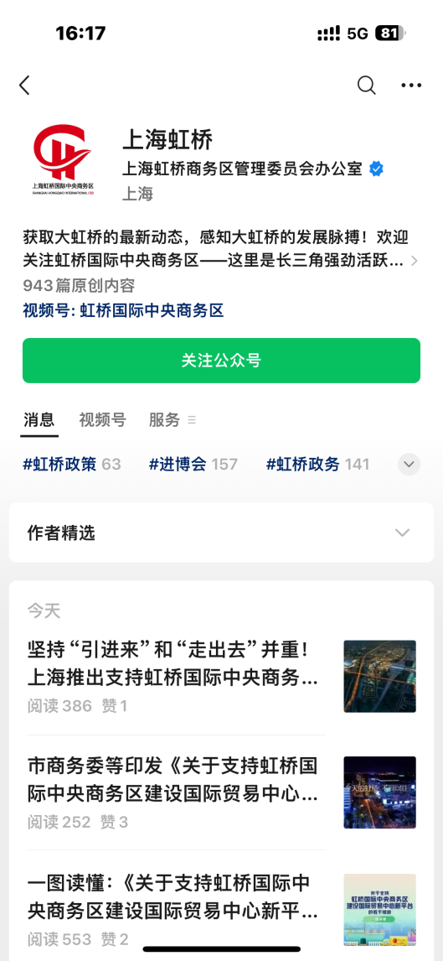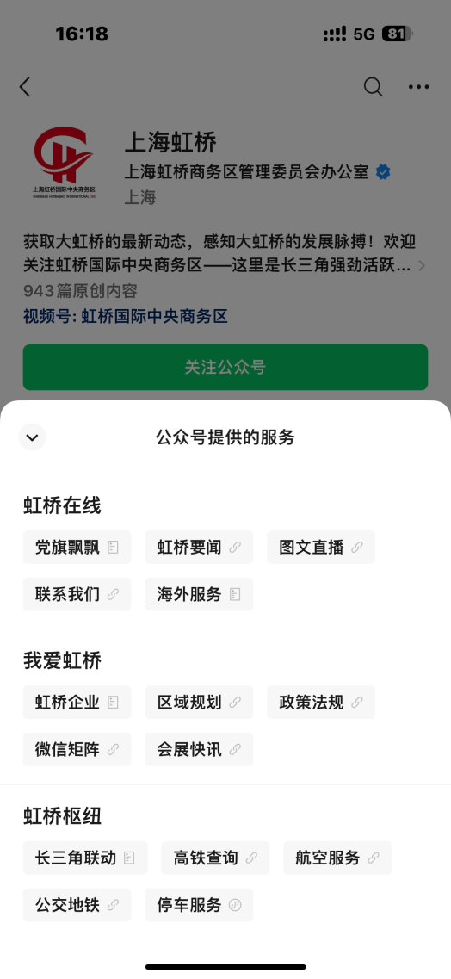
“上海虹桥”微信公众号及其服务平台
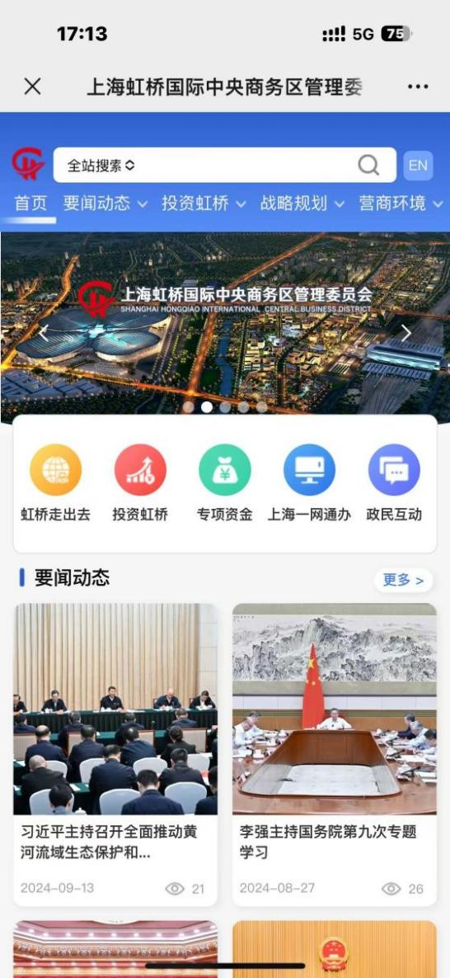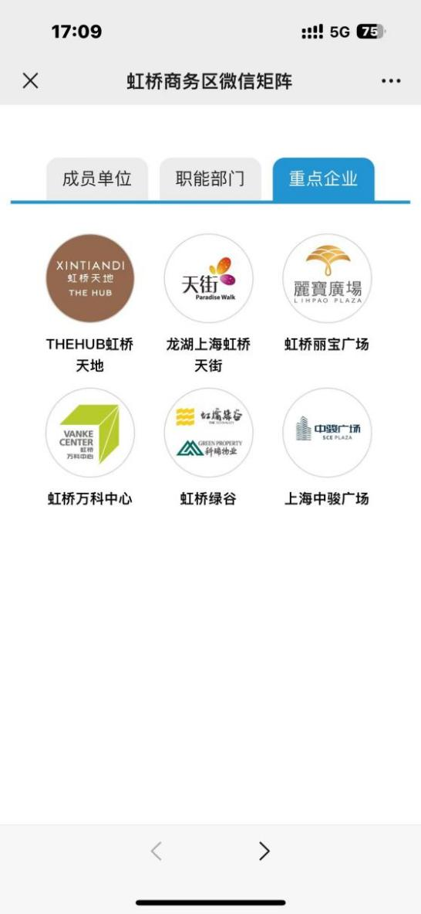
“上海虹桥”微信公众号可实现商务区官网、视频号、职能部门账号、企业号等多媒体链接跳转

